Муниципальное дошкольное образовательное учреждение
«Детский сад №9 «Журавушка» комбинированного вида
городского округа Стрежевой»

КОНСПЕКТ ЗАНЯТИЯ
Конспект занятия по логико-математическому развитию детей средней группы средствами конструктора «Репейник»
на тему»: «Штучки из колючки»

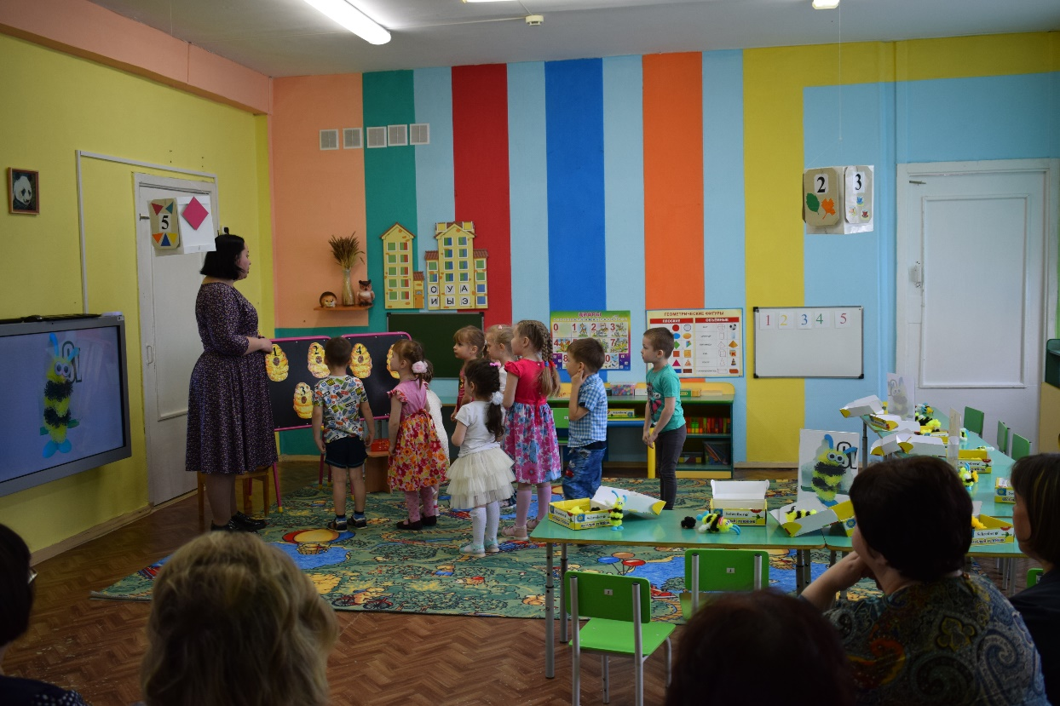
Номинация: Практический урок
Область применения разработки: Познавательное развитие
Работа выполнена в текстовом редакторе MS WORD
Автор: Ожгибесова Анна Николаевна, воспитатель

г. Стрежевой 2019 г.

Цель: логико-математическое развитие детей средней группы средствами метода конструирования.

Задачи:
Обучающие
- Учить детей конструировать модель игрушки «Пчела» по речевой инструкции и показу воспитателя.
- Продолжать учить детей различным приемам работы с конструктором.
- Закрепить умения детей соотносить число с количеством в пределах пяти.
- Закрепить умения ориентировки на плоскости.
Развивающие:
- Развивать конструктивные и творческие способности,
- Развивать внимание, память, мышление, мелкую моторику рук, глазомер.
Воспитательные:
- Воспитывать интерес и самостоятельность в конструировании.
- Воспитывать доброжелательное отношение к сверстникам.

Ход занятия
Воспитатель с детьми заходит в группу. На стуле сидит игрушка Винни Пух обвешанная репейником.
Воспитатель: Ой, а кто это здесь сидит? (Ответы детей.)
Воспитатель: Да это же Винни Пух. Давайте с ним поздороваемся. Дети здороваются.
Винни Пух: (Грустно): Здравствуйте, ребята.
Воспитатель: Винни Пух, а почему ты такой грустный?
Винни Пух: Я захотел полакомиться медом. Забрался на дерево и заглянул в дупло, где пчелы хранят мед. И тут появились злые пчелы и начали жалить мены. Я полетел с дерева вниз и упал прямо в куст. А когда выбрался, ко мне прицепились такие колючки. Теперь я не знаю, как снять колючки и где найти мед?
Воспитатель: Ребята, что можно сделать? Как можно помочь Винни Пуху? Как ты думаешь? (Ответы детей.)
Воспитатель: Верно, ребята давайте сначала поможем Винни Пуху снять колючки, а потом поможем ему найти мед. Согласны? (Ответы детей.)
Воспитатель: Снимите с Винни Пуха по одной колючке?
- Как, вы думаете, что это? (Ответы детей.)
- Что вы знаете о репейнике? (Ответы детей.)
Воспитатель: Совершенно верно, это колючий репейник. Положите колючки на поднос.
Слайд 2. Иллюстрации репейника.
Воспитатель: Сегодня Арина и Ксюша подготовили информацию о репейнике. Давайте их послушаем.
Рассказ ребенка о репейнике.
Слайд 3. Цветок репейника.
Ксюша: У репейника несколько названий – репейник, репей, лопух. Репейник - это растение. Оно состоит из частей – листья, стебель, корни. А еще у репейника созревают плоды, те самые колючки, которые прицепились к Винни Пуху.
Арина: Цветы репейника, соцветия, собранные в шаровидные корзинки, плоды репейника – продолговатые семянки, созревающие в сентябре.
Винни Пух: Какой интересный рассказ. Спасибо ребята, что помогли снять этот репейник.
Воспитатель: Пожалуйста, Винни Пух. Ребята, давайте покажем Винни Пуху, как играть с репейником. Ребята, возьмите по одной колючке.
Вопросы к детям.
- На какую фигуру похожа колючка?
- Какой цвета шарик?
- Какого размера Шарик?
Воспитатель: Молодцы. А теперь положите репейник на левую ладонь, повторяйте за мной слова и движения.

Массаж пальцев и ладони «Репейник»

Ты репейник, не ленись,
(Катать шарик по левой ладони.)
По ладошке прокатись.
Пальчик каждый поколи
(Катать по каждому пальцу левой ладони.)
И обратно прибеги.
(Повторить упражнение с правой ладонью.)

Воспитатель: Сложите колючки на поднос.
Винни Пух: Замечательно. Но не мешало бы подкрепиться.
Воспитатель: Винни Пух хочешь, мы с ребятами сделаем таких пчел, которые не будут тебя жалить и прогонять, а сами угостят тебя медом?
Винни Пух: Очень хочу.
Воспитатель: Садись на пенек и смотри, что умеют наши ребята.
Воспитатель: Ребята, а из чего мы сможем сделать пчел? (Ответы детей.) Сегодня мы будем делать пчел из конструктора Репейник.
Рассматривание модели пчелы
Слайд 4. Модель пчелы.
Посмотрите на образец пчелы.
- Назовите, какие части есть у пчелы? (Туловище, голова, крылья.)
- Какое туловище? (Полосатое, овальное.)
- Какая голова? (Желтая, круглая, маленькая.)
- Какие крылья? (Белые, овальные, маленькие.)

Прежде чем собрать модель пчелы, давайте вспомним правила работы с конструктором.
Правила работы с конструктором.
- Нельзя брать детали в рот.
- Нельзя бросать их в людей.
- Нельзя цеплять на волосы.
- Нельзя разбрасывать по комнате.
Воспитатель: Совершенно верно.
Конструирование пчелы.
Воспитатель: Присаживайтесь за столы, открывайте наборы конструктора.
Показ воспитателя сборки модели пчелы и практическая работа детей.
- Какого цвета нам понадобятся шарики-липучки?
- Начинаем собирать туловище. Возьмите шарики желтого цвета. Присоединяем шарики по одному на столе. Складываем круг. Получилась желтая полоса туловища. (желтый ряд)
- Затем берем черные шарики-липучки и по одному присоединяем их к желтой полосе. Собираем черную полосу туловища.
- Собираем еще две полосы желтую и черную.
- Напоминаю, что шарики-липучки нужно прижать друг к другу, чтобы сцепить их загнутыми на концах мягкими иголочками.
- Теперь собираем голову. Берем несколько желтых шариков, соединяем их в шарик. Присоединяем к туловищу.
- Крылья белого цвета присоединяем сбоку по одному шарику-липучке.
- Модель пчелы дополняем аксессуарами. Аксессуары вначале крепим на шарик, а затем вместе с ними присоединяем к конструкции.
Воспитатель: Молодцы, ребята. Пчел собрали. Несите их Винни Пуху.
Давайте немного поиграем.
Подвижная игра «Пчелки»
С утра проснутся пчелки,
(Поднимают руки вверх.)
Потом причешут челки,
(Двумя руками зачесывают челки назад.)
Умоются над лужицей
(Наклоняются и умываются.)
И по лесу закружатся.
(Поворот кругом, машут руками как крылышками.)
Кто пчелок уважает,
Кто к ним не пристает,
Того они не жалят,
Тому приносят мед.
(Ходьба на месте.)
Воспитатель: Ребята, пока мы играли, пчелы собирали нектар и принесли его к ульям. Нужно помочь пчелам расселить их по ульям. А помогут нам в этом цифры.

Дидактическая игра «Расселите пчел по ульям»
На мольберте расположены 5 ульев с цифрами от 1 до 5, фигуры пчел.
Воспитатель: Посчитайте, сколько ульев? (Ответы детей.)
Воспитатель: Каждый улей обозначен цифрой. Она обозначает количество жильцов, которое должно жить в улье. В улье под цифрой 1 - будет жить одна пчела. Рома, возьми и посели её в улей под цифрой 1.
Воспитатель: Сколько поселим пчел в улей под цифрой 2? (Ответы детей.)
Воспитатель: Ребята, вы согласны? Заселите пчел.
Воспитатель: Как вы думаете в улье под цифрой 3 сколько пчел будет жить? (Ответы детей.)
Дети расселяют пчел в улей с цифрами 4 и 5.
Воспитатель: Посмотрите, ребята, количество пчел можно обозначить не только цифрами, но и предметами. Цифра 1 – один предмет, цифра 2 – два предмета и т.д.
Винни Пух: Молодцы ребята, помогли пчелам расселить их по ульям. А где же мед?
Воспитатель: Посмотри Винни Пух к нам летит Пчела.
Слайд 5. Зрительная гимнастика «Пчела принесла бочонок»
Воспитатель с детьми подходят к интерактивной панели, выполняют зрительную гимнастику.
Воспитатель: Внимание на экран, глазами следим за движением пчелы. Куда полетела Пчела? Где находится Пчела? (Ответы детей.)
Воспитатель закрепляет с детьми ориентировку в пространстве – влево, вправо, вверху, внизу в центре.
Воспитатель достает бочонок меда для Винни-Пуха.
Воспитатель: Винни Пух получай свой бочонок меда.
Винни Пух: Спасибо вам ребята, вы очень мне помогли. Вы дружные и умные. А мне пора прощаться. До свидания ребята!
Дети: До свидания, Винни Пух.

Итог занятия. Рефлексия.
Воспитатель: Как мы помогли Винни Пуху?
- Какие игры были сложными?
- Что вам понравились больше всего? Ответы детей.
Вы сегодня замечательно играли! Старались и справились со всеми трудностями! Давайте попрощаемся с нашими гостями и пойдем в группу.

Используемая литература:
1.Комплексная программа развития и воспитания дошкольников «Детский сад 2100» в образовательной системе «Школа 2100» под научной редакцией А.А. Леонтьева, М.: Баласс, изд.дом РАО, 2010.
2. Программа кружковой деятельности средняя группа №2 «Колокольчик» «Веселый репейник»

